**PENERAPAN TEKNOLOGI AUGEMENTED REALITY DAN VIRTUAL REALITY PADA TIPE RUMAH**

**BERBASIS ANDROID**

Taufiq¹, Erfian Junianto², Toni Arifin³

¹Universitas BSI Bandung

Jl. Sekolah Internasional No. 1-6 Antapani Telp (022)7100124, Bandung

Email: taufiqnurarifin[@gmail.com](mailto:chaeroni71@gmail.com)

² Universitas BSI Bandung

Jl. Sekolah Internasional No. 1-6 Antapani Telp (022)7100124, Bandung

Email: erfian.ejn@bsi.ac.id

³ Universitas BSI Bandung

Jl. Sekolah Internasional No. 1-6 Antapani Telp (022)7100124, Bandung

Email: toni.tfn@bsi.ac.id

***Abstract -*** *Home is a primary human need. A place to be separated from everyday human life. Therefore, prospective home buyers should consider the type of house chosen. The problems faced by marketing media today are generally to market and illustrate the model of house types often using brochures, and catalogs. And to solve the problem in marketing media, in refining the marketing of this type of research house applying augmented reality technology to describe the type of house that is marketed so as to give the example of the actual house which replaced with three dimensional display using mobile device so that attract the prospective buyer to buy type of home marketed. Coupled with this virtual reality technology, prospective buyers can see the contents of the room that is similar to the original as being inside the house using a mobile device that supports gyrouscope sensors. With augemeted reality and virtual reality technology based on android is able to attract many potential buyers*

***Keyword: Augemented Reality, Virtual Reality, Android, Home marketing type***

**Abstrak** **-** Rumah merupakan kebutuhan primer manusia. Tempat yang akan lepas dari keseharian manusia. Oleh karena sebab itu, calon pembeli rumah harus mempertimbangkan tipe rumah yang dipilih. Masalah yang di hadapi pada media pemasaran pada saat ini umumnya untuk memasarkan dan mengambarkan model tipe-tipe rumah sering menggunakan brosur, dan katalog. Dan untuk mengatasi masalah pada media pemasaran tersebut maka dalam menyempurnakan pemasaran tipe-tipe rumah penelitian ini menerapkan teknologi *augemented reality* untuk menggambarkan tipe rumah yang dipasarkan sehingga dapat memberi contoh rumah sebenarnya yang digantikan dengan tampilan tiga dimensi menggunkan perangkat mobile sehingga menarik para calon pembeli untuk membeli tipe rumah yang dipasarkan. Ditambah dengan teknologi *virtual reality* ini calon pembeli dapat melihat isi dalam ruangan yang mirip dengan aslinya seperti berada didalam rumah tersebut menggunakan perangkat *mobile* yang mendukung sensor *gyrouscope*. Dengan teknologi *augemeted reality* dan *virtual reality* berbasis android ini mampu menarik banyak calon pembeli .

**Kata Kunci : *Augemented Reality*, *Virtual Reality*, Android, Pemasaran tipe rumah**

**1. Pendahuluan**

Rumah adalah salah satu unsur utama bagi kesejahteraan rakyat, rumah merupakan kebutuhan akan tempat yang dapat dipergunakan sebagai tempat berteduh, disamping sandang dan pangan. Dalam masyarakat yang adil dan makmur, sudah saatnya rakyat memiliki tempat tinggal yang layak. Pertumbuhan sektor perumahan di tanah air terbilang sangat pesat pertumbuhannya didorong oleh meningkatnya permintaan masyarakat akan perumahan yang sesuai dengan tingkat kebutuhannya. (Yulita, 2013). Perumahan pada umumnya dirancang dan dibangun oleh *developer* perumahan, namun salah satu faktor penentu suksesnya seorang *developer* menjalankan bisnis ini adalah baik atau tidaknya pemasaran. Biasanya, pemasaran perumahan dilakukan pada tempat-tempat keramaian dengan membuka ataupun menyewa stan ditempat tersebut pada masing-masing stan, pegawai pemasaran memberikan informasi mengenai rumah kepada calon pembeli. Namun hal ini dinilai kurang efektif karena lingkup pemasaran hanya mencakup pembeli pada lokasi tertentu saja. (Amirullah, 2016). Jadi dibutuhkan sebuah aplikasi untuk membantu calon pembeli melihat tipe rumah yang akan dibeli secara nyata tanpa perlu menuju ke lokasi perumahan. Teknologi *Augemented Reality* atau dikenal sebagai ‘realitas tertambah’merupakan salah satu teknologi baru di bidang multimedia, *Augemented reality* teknologi yang dapat menggabungkan dunia nyata dengan dunia maya, serta berbentuk animasi tiga dimensi adalah sebuah teknologi yang menggabungkan benda maya dua dimensi dan ataupun tiga dimensi ke dalam sebuah lingkungan nyata tiga dimensi kemudian memproyeksikan benda-benda maya tersebut dalam waktu nyata. Teknologi *Augemented Reality* dapat dimanfaatkan untuk membantu pemasaran rumah dalam bisnis properti sehingga dapat memberi contoh rumah sebenernya yang digantikan dengan tampilan tiga dimensi secara *virtual* dengan menggunakan perangkat *mobile* sehingga para pengusaha properti dapat menghemat biaya untuk membuat miniatur rumah dengan menggantikan hal tersebut dengan perangkat lunak ini. (Gia, 2014).

Salah satu teknologi yang terkait dengan *Augemented Reality* yaitu *Virtual Reality,* dimana *Virtual Reality* merupakan teknologi yang menyajikan tampilan visual yang sedemikian mirip dengan keadaan dunia nyata. *Virtual Reality* umumnya menyajikan pengalaman visual yang ditampilkan pada layar komputer atau melalui sebuah media penampil stereokopik seperti contohnya kacamata *Google Cardboard*, kegunaan dari *Cardboard* yaitu untuk menampilkan konsep visualisasi tiga dimensi, dimana pengguna *Cardboard* seakan menjelajah ruangan properti dan melihat suatu lingkungan properti yang tampak nyata dengan menggerakan kepala ke kiri, kanan, atas, bawah. (Reynoldus, 2016).

**2. Metode Penelitian**

Dalam memperoleh data, penulis mengumpulkan data dengan menggunakan metode pengembangan sistem dan teknik pengumpulan data yang digunakan di antaranya sebagai berikut:

**A. Model Pengembangan Sistem**

Dalam perancangan aplikasi pada skripsi ini penulis menggunakan model air terjun (*waterfall*). Model *waterfall* menyediakan pendekatan alur hidup perangkat lunak secara sekuensial atau terurut, tahapan yang ada dalam model *waterfall* dapat di jabarkan sebagai berikut: Rosa & Shalahuddin, 2013.

**B. Teknik Pengumpulan Data**

Adapun teknik yang digunakan dalam pengumpulan data pada penyusunan skripsi ini antara lain:

#### Observasi

Proses pengamatan dan pencatatan secara sistematis mengenai gejala-gejala yang diteliti. Penulis melakukan pengamatan langsung dengan cara melihat proses pemasaran rumah-rumah terdekat.

#### Wawancara

Proses tanya jawab lisan antara dua orang atau lebih secara langsung. Penulis melakukan Tanya jawab kepada calon pembeli dengan cara memberikan kuisioner.

#### Studi Pustaka

Segala usaha yang dilakukan oleh peneliti untuk menghimpun informasi yang relevan dengan topik atau masalah yang akan sedang diteliti. Dalam aktivitas ini penulis mendapatkan liteatur yang dipelajari oleh penulis yang diperoleh dari buku, jurnal, artikel ilmiah dan *website*.

#### Kuisioner

Teknik pengumpulan informasi yang memungkinkan analis mempelajari sikap-sikap, keyakinan, perilaku, dan karakteristik beberapa orang. Penulis wawancara langsung dengan calon pembeli dan memberi kuisioner.

**3. Pembahasan**

## 3.1. Analisa Kebutuhan *Software*

Analisa kebutuhan pada pembuatan aplikasi ini dibagi menjadi dua bagian yaitu analisa kebutuhan fungsional dan analisa kebutuhan non fungsional, dan pembuatan aplikasi ini dibuat menjadi dua aplikasi yaitu aplikasi *Augemented Reality* dan *Virtual Reality*.

### 3.1.1. Analisa Kebutuhan fungsional

Analisa kebutuhan fungsional pembuatan aplikasi ini yaitu meliputi informasi tipe-tipe rumah, material dalam rumah, permasalahan yang terjadi dan cara penanganannya.

1. Informasi Tipe Rumah

Rumah merupakan tempat tinggal yang pasti dibutuhkan oleh semua orang untuk tempat tinggal, bermacam-macam tipe rumah dari mulai tipe terkecil hingga yang tipe besar.

2. Pembelian Tipe Rumah

Pembelian rumah bisa saja dilakukan dimana saja sesuai keinginan dari pembeli. Pameran perumahan, brosur perumahan, developer perumahan. Desain yang menarik, indah bangunan rumah, dan cara pemasaran yang unik akan menarik minat pembeli untuk membelinya. Terkadang pembeli tidak memperhatikan bahan material bangunannya dan bentuk rumah *real* nya dengan gambar yang di brosur pemasaran rumah.

### Analisa Kebutuhan Non Fungsional

Analisa kebutuhan non fungsional dilakukan untuk mengetahui spesifikasi kebutuhan untuk aplikasi. Spesifikasi meliputi media perangkat keras atau *hardware* dan analisa perangkat lunak atau *software.*

* 1. ***user interface***

Pada tahap ini dibagi menjadi 2 bagian yaitu tahap pertama melakukan rancangan *user interface* dan tahap selanjutnya mengimplementasikan rancangan *user interface.* Rancangan *userinterface* dimaksud untuk memudahkan dalam mengimplementasikan *user interface.* Berikut ini *user interface* yang dibuat berdasarkan *storyboard*

**3.3.  *Implementasi***

1. halaman utama Augemented reality

Merupakan tampilan menu utama aplikasi *Augemented Reality* yang terdiri dari 6 tombol

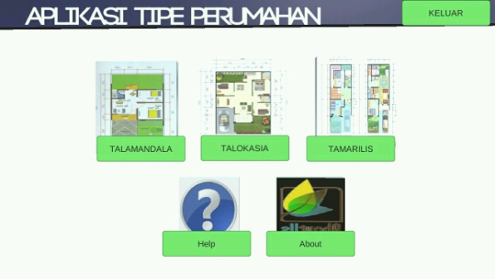

Gambar 1. Halaman Menu Utama *Augemented* *Reality*

1. Halaman Menu informasi Talamandala

Halaman menu informasi talamandala merupakan menampilkan detail nama material dan jenis matrial informasi rumah tipe talamandala. Ada 2 tombol bila di klik lihat akan muncul kamera *scanner* untuk memunculkan tampilan rumah 3 dimensi dan tombol kembali untuk kembali ke menu utama.

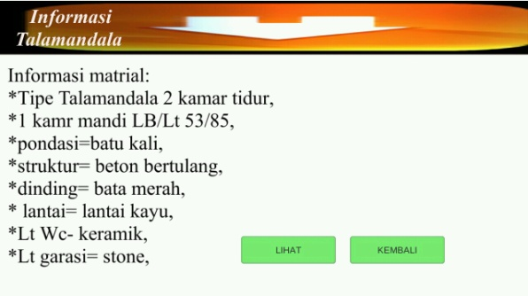

Gambar 2. Halaman menu Informasi Talamandala

1. Menu Halaman Tipe Rumah Talamandala

Pada halaman tipe rumah talamandala yang merupakan hasil tampilan dari kamera *scanner* yang di arahkan ke katalog tipe rumah.

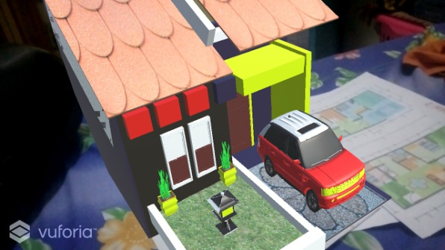

Gambar 3. Menu Halaman Tipe Rumah Talamandala

1. Halaman Menu About

Halaman menu about yaiti halaman yang menampilkan tampilan tentang aplikasi dan nama pembuatnya.

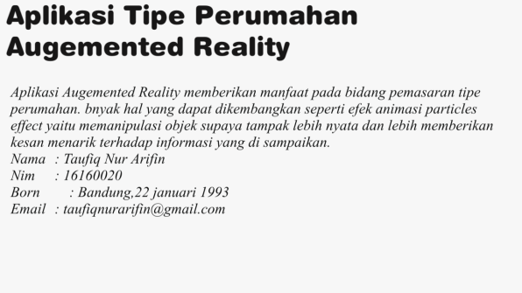

Gambar 4. Halaman menu about

1. Halaman Menu Help

Halaman menu help merupakan tampilan yang menampilkan cara penggunaan aplikasi dan penjelasan tombol tombol.

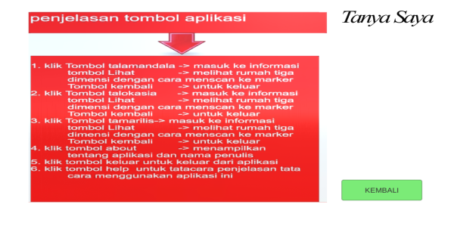

Gambar 5.Halaman Menu Help

1. Halaman Menu About *Virtual Reality*

Halaman menu utama about *Virtual Reality*  merupakan tampilan awal yang berisi ruangan yang terdiri dari 4 tombol yang menuju ruangan utama rumah yang akan dituju. Dengan cara mengarahkan titik pointer ke ruangan yang di pilih

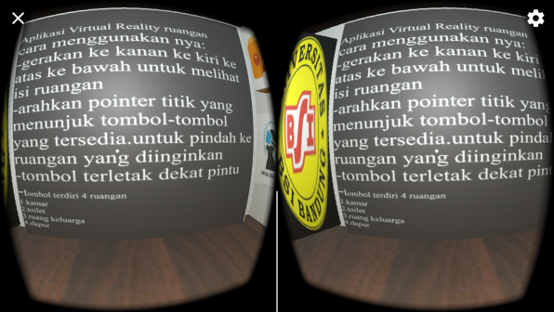

Gambar 6. Halaman Menu About *Virtual Reality*

1. Halaman Kamar Tidur *Virtual Reality*

Tampilan Kamar Tidur *Virtual Reality*  merupakan tampilan kamar tidur yang mirip sedemikian dengan berbentuk animasi 3 dimensi. Terdiri dari 4 tombol untuk melihat ruangan lainnya.

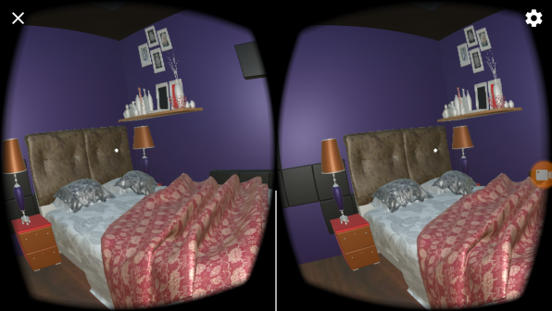

Gambar 7. Tampilan Kamar Tidur *Virtual Reality*

1. Halaman Toilet *Virtual Reality*

Tampilan Toilet *Virtual Reality*  merupakan tampilan Toilet yang mirip sedemikian dengan berbentuk animasi 3 dimensi. Terdiri dari 4 tombol untuk melihat ruangan lainnya.

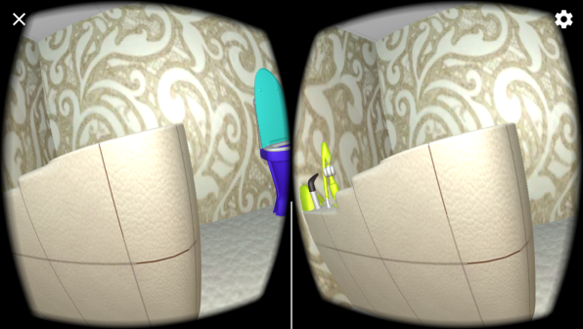

Gambar 8. Tampilan Toilet *Virtual Reality*

1. Halaman Dapur *Virtual Reality*

Tampilan Dapur *Virtual Reality*  merupakan tampilan Dapur yang mirip sedemikian dengan berbentuk animasi 3 dimensi. Terdiri dari 4 tombol untuk melihat ruangan lainnya.

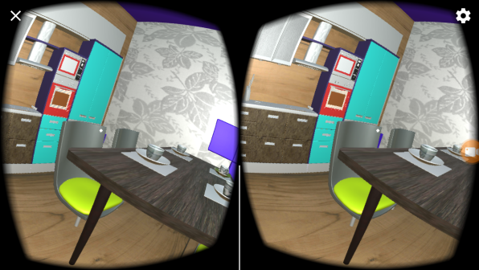

Gambar 9. Tampilan Dapur *Virtual Reality*

1. Halaman Ruang Keluarga*Virtual Reality*

Tampilan Ruang Keluarga *Virtual Reality*  merupakan tampilan Ruang Keluarga yang mirip sedemikian dengan berbentuk animasi 3 dimensi. Terdiri dari 4 tombol untuk melihat ruangan lainnya.

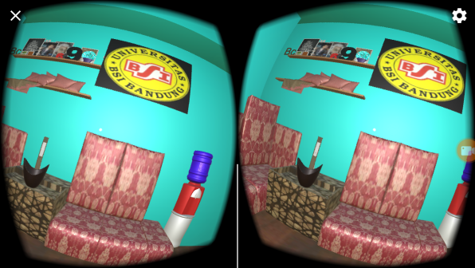

Gambar 10. Tampilan Ruang Keluarga*Virtual Reality*

**4. Kesimpulan**

Berdasarkan hasil penelitian yang penulis lakukan maka dapat diambil beberapa kesimpulan diantaranya:

1. Aplikasi yang di bangun dengan penerapan *Augemented reality* dan *Virtual reality* dapat meningkatkan penjualan rumah karena sangat membantuk developer rumah dalam melakukan pemasaran. aplikasi ini dapat menarik minat calon pembeli untuk membeli rumah.
2. Dengan aplikasi android yang telah di bangun, calon pembeli dapat memilih tipe rumah sesuai dengan keinginannya tanpa perlu datang ke lokasi rumah secara langsung.

**DAFTAR PUSTAKA**

Adinda & Adjie, 2011. Film Animasi 2D Berbasis 3D Menggunakan Teknik Cell Shading Berjudul The Postman Story, 6. Tugas Akhir. Surabaya: Stikom.

Amirullah, dan Megawati. 2016. Rancang Bangun Sistem Informasi Pemasaran Perumahan Permata Bening Berbasis Web. Jurnal Ilmiah Rekayasa dan Manajemen Sistem Informasi. Vol 2 No 2 2016. Diambil dari : http://ejournal.uin-suska.ac.id/index.php/RMSI/article/download/2602/1630.(21 April 2017).

Arifianto, Teguh. 2011. Membuat Interface Aplikasi Android Lebih Keren Dengan LWUIT. Yogyakarta. Andi

Ahmadi S. 2011. *Mobile* *Wimaxx A System Approach To Understanding*, Burlington. Elsevier

A.S., Rosa dan Shalahuddin, M.2013. Rekayasa Perankat Lunak Terstruktur

Dan Berorientasi Objek. Informatika. Bandung.

Binanto, 2010. Multimedia Digital Dasar Teori + Pengembangan nya. Yogyakarta. Andi Offset

Creighton, Ryan Henson. 2011. *Unity* 3D *Game Development* By Example. Southjordan.

Eddy R. 2010. Aspek Legal Properti. Yogyakarta. Andi Offset

Eka, Y. 2014. Buku pintar Pemograman C#, Yogyakarta. Mediakom.

Fernando M. 2013. Membuat Aplikasi Android Augemented Reality Menggunakan Vuforia SDK dan Unity. Manado. Buku AR online.

Gia, dan Puji Susanto. 2014. Perangkat Lunak 3D Modeling Properti Sebagai Media Pemasaran Menggunakan Teknologi Augemented Reality Berbasis Android. Di ambil dari :http://ejournal.lpkia.ac.id/files/students/essays/journals/256.pd. (22 April 2017)

Kadir, Abdul. 2013. Zero To A Pro Pemrograman Aplikasi Android*.* Yogyakarta : Andi

Kipper, Rampolla. 2013. Augemented Reality An Emerging Technologies Guide To AR. Waltham: Elsevier

Leoni, 2011, State Transtition Diagram.

<http://www.hit.ac.il/staff/leonidm/information-systems/ch30.html>.

Halon Institute of Technology. English.

Madcoms, 2009. Panduan Lengkap: Adobe Photoshop CS4. Jakarta. Andi

Maturidi, Ade Djohar. 2012. Metode Penelitian Teknik Informatika. Yogyakarta. Deepublish.

Nazrudin Safaat H. 2011. Android Pemograman Aplikasi Mobile Smartphone Dan Tablet PC Berbasis Android. Bandung. Informatika

Priguna, sismi 2005. Qualcomm Vuforia Mata Digital Untuk Perangkat Pintar Anda.

<http://chip.co.id/news/general/3223/quadcomm_vuforia_mata_digital_untuk_perangkat_pintar_anda>.

Reynoldus, Andria Wahyudi, Brian Given, dan Mexi Akri. 2016. Aplikasi Virtual Reality Pengenalan Tubuh Manusia Bebasis Android. Diambil dari : http:// [https://www.researchgate.net/.../316070735_Aplikasi_Virtual_Reality_Pengenalan_Kera. (21](https://www.researchgate.net/.../316070735_Aplikasi_Virtual_Reality_Pengenalan_Kera.%20(21) April 2017)

Suyanto M. 2004. Analis Dan Desain Aplikasi Multimedia Untuk pemasaran. Yogyakarta. Andi Offset

Yulita, Wiwi Yaren. 2013. Analisis Strategi Pemasaran Perumahan Bekasi Timur Regensi 3. Jurnal Sistem Industri, Vol 7 No 1 2013. Diambil dari : http:// dosen.univpancasila.ac.id/dosenfile/4409211006137033506704June2013.pdf. (21 April 2017).